班级动态(10.10)
一、来园基本情况
来园人数：应到30人，实到30人。
儿童（男孩） | 今日重点关注：自主放物品，自主早点 | 儿童（女孩） | 今日重点关注：自主放物品，自主早点
王秋逸 | √ | 肖妙青 | √
纪苏晨 | √ | 嵇羽晞 | √
赵夏冉 | √ | 管亦星 | √
白新奇 | √ | 陈怡何 | √
丁载誉 | √ | 陈艺茹 | √
杨言希 | √ | 刘佩琦 | √
樊晏清 | √ | 朱柯逸 | √
邵祉琛 | √ | 胡欣芮 | √
刘与一 | √ | 李梦兮 | √
蔡镇远 | √ | 张心愉 | √
崔子瑜 | √ | 徐佳一 | √
陶书宇 | √ | 曹婳 | √
李一凡 | √ | 顾一冉 | √
冯子乐 | √ | 朱天文 | √
孔梓睿 | √ | 黄雅萌 | √
二、户外活动
今天孩子们在滑滑梯进行了户外游戏。
看我们玩得多开心。
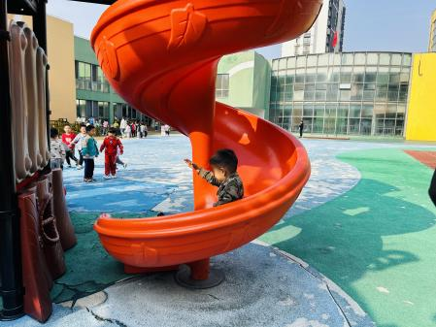 | 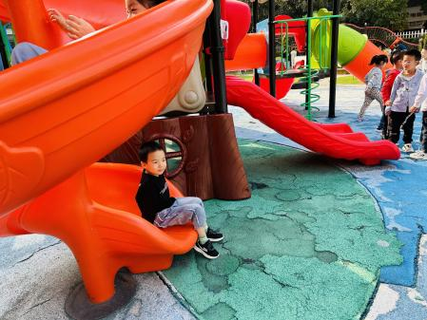 | 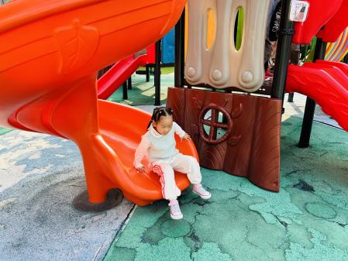
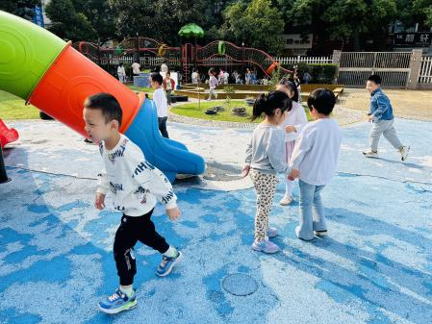 | 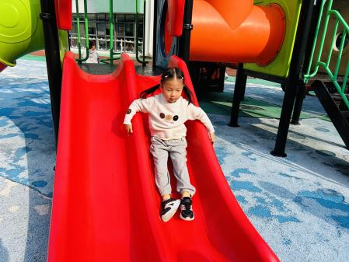 | 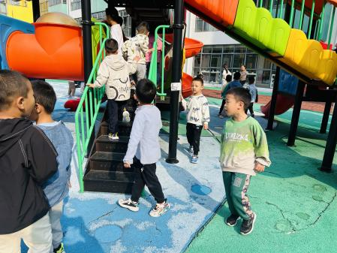

三、集体活动
社会：我们的国宝
本节活动是一节社会活动，通过调查了解我们国家的国宝。国宝即国家的宝物，不管是物品还是非物品，都可以被列为国宝。世界各国都有各自的国宝，这些国宝受到所在国家的特别保护，他们大都作为无价之宝，成为国家的骄傲和象征。本次活动我们创设了“国宝展览会”的情景，让幼儿主动探索，积极分享自己的调查结果。

四、温馨提示
1.《东方娃娃》系列期刊大家可以根据孩子的兴趣继续扫码订阅噢，我们大班可以选择智力版➕幼儿大科学或创意美术～

